ORIENTAÇÕES PARA OS TRABALHOS CIENTIFICOS

Flávio Kieckow¹ (fkieckow@san.uri.br)
Cinara Valency Eneas Murmann² (cinara@san.uri.br)

¹ Programa de Pós Graduação em Ensino Cientifico e Tecnológico, Departamento de Ciências Exatas, Universidade Regional Integrada do Alto Uruguai e das Missões – Santo Ângelo – RS
² Departamento de Ciências da Saúde, Universidade Regional Integrada do Alto Uruguai e das Missões – Santo Ângelo – RS

Resumo:
As comunicações do XXIII Seminário de Integração em Pesquisa e Extensão serão em duas modalidades: Resumos (Iniciação Científica, Extensão, Ação Social e Ensino Médio) e trabalhos completos (pesquisas na graduação e pós-graduação). Os resumos devem ser concisos, mas devem abordar toda a pesquisa em 300 a 500 palavras, e devem abordar a motivação ou problema, os objetivos, a metodologia, os resultados e as conclusões. O resumo no artigo completo deve estar limitado a no máximo 200 palavras. Os resumos dos alunos bolsistas de Iniciação Científica e Extensão da URI serão obtidos automaticamente a partir dos Relatórios Finais inseridos no SPURI, não sendo necessário sua inserção na página do evento. Os demais resumos e artigos precisarão ser inseridos por ocasião da inscrição.

Palavras-chave: SIIC. Pesquisa. Extensão. Iniciação Científica.

- INTRODUÇÃO

As inscrições somente serão validadas após a confirmação do pagamento. Para a inscrição de trabalhos nas modalidades de Pôsteres e em Plenária, o participante deverá estar inscrito no evento, com a taxa de inscrição paga, segundo orientações abaixo:
- As inscrições e o envio on-line dos resumos de Iniciação Científica, Extensão e Trabalhos Completos de pesquisa, desenvolvidos em Cursos de Graduação e Pós-Graduação devem ser realizadas até dia 16 de agosto de 2019.
A inscrição dá direito a publicação de 1 trabalho.

1.1 Instrução para trabalhos completos
Os trabalhos completos, devem seguir as orientações a seguir:
- O artigo completo dos originais deve ter no mínimo 1400 palavras e no máximo 2300 palavras;
- O Título em fonte 12 Arial maiúsculo negrito, seguido dos autores, fonte Arial 11, identificando o e-mail, e, logo abaixo, em fonte Arial 10, a filiação dos autores;
- No Resumo utilizar fonte Arial 11, espaço simples. As Palavras-chave, devem caracterizar a pesquisa, em número de três a cinco, separadas por ponto;
- Na Introdução, o texto deve ter fonte Arial 12, espaço simples. Os títulos em maiúsculo e os subtítulos em minúsculo, ambos negritos.
- A estrutura sugestiva, segue com a Metodologia, Resultados e Discussão, Conclusões/Considerações finais e Referências (ABNT, 2015). Agradecimentos é obrigatório se a pesquisa foi financiada pelo governo e opcional se não tiver financiamento;
- O texto deve ser apresentado em formato Word versão 2007 ou superior (.docx);
- Folha em formato A4, com margens esquerda, superior, inferior e direita de 2,5cm
- Os artigos podem conter figuras, gráficos ou tabelas, inseridos o mais próximo possível da citação.
Outras recomendações importantes é que os trabalhos que envolvam animais ou seres humanos devem fazer referência ao protocolo de aprovação, no formulário de inscrição, campo observação. Os trabalhos aceitos, bem como sua forma e local de apresentação, serão divulgados na página do evento. Alguns trabalhos serão selecionados para exposição em plenária. Os demais serão apresentados na sessão de pôsteres.

1.2 Instrução para pôsteres
O pôster deve ter as dimensões máximas de 0,90m de largura por 1m de altura, conforme modelo disponível no site do evento e mostrado na Figura 1.

Figura 1 - Imagem do template para o pôster.
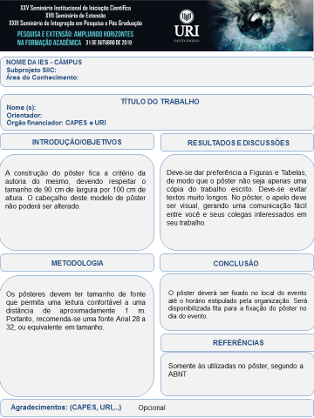

- INFORMAÇÕES PARA A APRESENTAÇÃO

Os pôsteres deverão ser afixados no local, conforme identificação do aceite do trabalho, com antecedência de pelo menos 15 min ao horário informado na programação. Os locais e horários de apresentação serão divulgados na página do evento. O apresentador deve estar presente e os pôsteres devem permanecer expostos até o final da sessão. Haverá avaliação dos trabalhos.
Na Exposição Oral em Plenária o apresentador deverá estar no local, pelo menos 15 minutos antes do início da sessão. O trabalho deverá ser apresentado em 10 minutos; serão concedidos mais 5 minutos para comentários e questionamentos da banca. Nas salas para apresentação das plenárias estarão à disposição os seguintes equipamentos: computador equipado com entrada USB (Pen drive), contendo o software Microsoft Power Point versão 2007 ou superior.

- TABELAS E EQUAÇÕES

As equações devem ser numeradas em seqüência com algarismos arábicos entre parênteses e alinhados à direita, devendo ser deixado uma linha de espaço antes e depois de cada equação, conforme segue:

(1)

As equações devem ser referenciadas no texto como Eq. (x), se for no meio da frase, ou Equação (x), se for no início da frase. Todas as equações devem estar em itálico, assim como as citações de variáveis e parâmetros no texto. Não é necessária uma seção de nomenclatura, devendo as variáveis e parâmetros ser definidos ao longo do texto ou logo após as equações.
As tabelas e figuras, com seus respectivos títulos, deverão estar centralizadas na largura da página. Os títulos das tabelas e figuras devem ser posicionados respectivamente acima das mesmas, sem deixar espaço. Um hífen longo (–) deve separar o número da figura ou tabela do seu respectivo título. Deve haver uma linha de espaço entre a figura ou tabela e o texto. As figuras e tabelas devem ser numeradas em seqüência usando algarismos arábicos e devem ser referenciadas no texto como Tabela 1 e Figura 2, se for no início ou meio de uma frase.

Tabela 1 – Características da célula de um reator BWT.
Especificações
Diâmetro da pastilha cilíndrica de UO₂ | 0,0124 m
Temperatura na superfície da pastilha de UO₂ | 722°C
Temperatura limite (ponto de fusão do UO₂) | 2800°C
Massa específica do Urânio (ρ_{f} ) | 8990 kg/m³
Fração da taxa de geração térmica no comb. (ξ ) | 96 %
Fator de pico de potência total (f_{total} ) | 2,7

Figura 2 – Distribuição da temperatura adimensional.
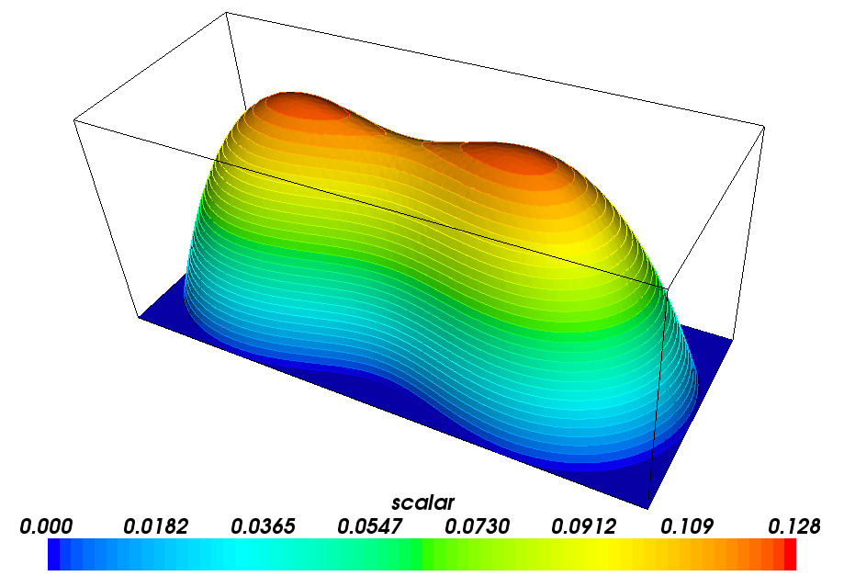

Fonte: Autor

- CONCLUSÃO

As principais recomendações estão contidas neste modelo para os trabalhos científicos do XXV Seminário Institucional de Iniciação Científica, o XVII Seminário de Extensão, o XXIII Seminário de Integração em Pesquisa e Pós-Graduação a ser realizado no dia 31 de Outubro na URI – Santo Ângelo. Demais informações poderão ser encontradas no site do evento.

6-AGRADECIMENTOS

Agradecemos a todos.

REFERÊNCIAS

BRASIL. Ministério da Agricultura e do Abastecimento. Secretaria de Defesa Agropecuária. Portaria Nº 210, de 10 de novembro de 1998. Regulamento Técnico da Inspeção Tecnológica e Higiênico-Sanitária de Carne de Aves. Brasília, 1998.
CARCIOFI, B.A.M. Estudo do resfriamento de carcaças de frango em chiller de imersão em água. Dissertação. UFSC, Florianópolis, março de 2005.
GONÇALEZ, P.U.; WERNER, L. Comparação dos índices de capacidade do processo para distribuições não-normais. Gestão & Produção, 16(1), p. 121-132, 2009.
KATZ, M.; DAWSON, L.E. Water absortion and retention by cut up broiler parts chilled in polyphosphate solutions. Poultry Science, 43, 1541-1546, 1964.
LUCAS, T.; RAOULT-WACK. A. L. Immersion chilling and freezing in aqueous refrigerating media: review and future trends. International Journal of Refrigeration, 21(6), 419-429, 1998.

